С каждым годом возрастает роль родителей не только в процессе обучения школьников, но и процессе управления школой. Родители, входя в Управляющий совет школы могут обсуждать и договариваться, в каком направлении развиваться школе, включаться в реализацию поставленных целей и задач.
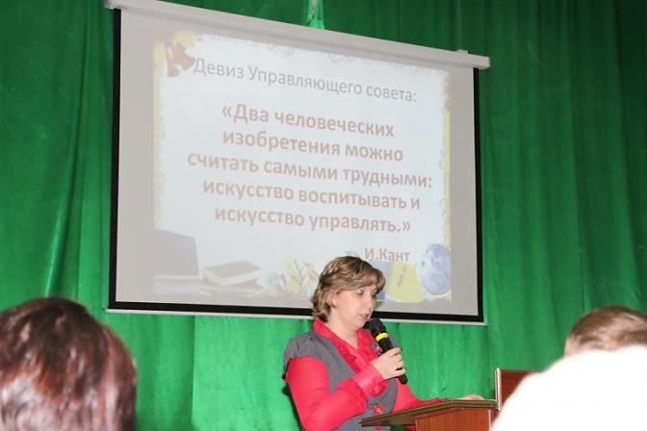
Об Управляющем совете замолвите слово…

К сожалению, далеко не все знают, что существует в нашей школе Управляющий совет, и не знают, зачем он нужен.
Что же такое управляющий совет? Если официальным языком, то управляющий совет – это орган государственно-общественного управления школой, в состав которого входят представители от родителей, обучающихся и учителей. Полномочия, отнесенные к его компетенции, позволяют влиять на все процессы, происходящие в школе. Учитывая, что решения УС обязательны для исполнения администрацией учебного заведения, его можно назвать высшим органом школьного самоуправления. В течение пяти лет председателем Управляющего совета школы была Голина Наталия Владимировна. И мы предлагаем взглянуть на школьную жизнь её глазами («Исповедь председателя или приставка ЭКС»).
Мы говорим большое спасибо тем, кто был у «руля» школьной жизни в составе Управляющего совета и желаем такой же плодотворной и творческой работы новому составу.
